МБОУ «Чиркейский образовательный центр им.А.Омарова»

Мастер- класс
на тему :
«Формирование глобальных компетенций обучающихся на уроках
географии и обществознания»

Подготовила и провела:
учитель географии (высшей категории)
Член Клуба ДРОО «Учитель года Дагестана»
Магомедова Джамиля Мухтаровна

Добрый день, уважаемые коллеги!
Я рада приветствовать вас на мастер классе «Формирование глобальных компетенций на уроках географии и обществознания».
Современный мир диктует свои правила. Динамичный ритм жизни задает тон и мы вынуждены действовать, чтобы все успеть и не остановиться в развитии.
Цель мастер-класса: продемонстрировать использование заданий на уроках обществознания по формированию глобальных компетенций у обучающихся.
Задачи:
- Сформировать умение оценивать ситуацию;
- Определить выход из сложившейся ситуации;
- Мыслить глобально, а действовать локально.
Глобальная компетентность - компонент функциональной грамотности, одна из ключевых компетенций, составляющих основу ориентации и успешного существования в современном социуме.
Курс географии и обществознания в силу своей специфики (содержание, формируемые умения) играет большую роль в развитии глобальных компетенций.
- Есть темы, которые конкретно касаются данных вопросов
- Есть темы, которые опосредовано, работают на развитие данных компетенций
- На уроках обществознания формируются умения, которые являются неотъемлемой частью глобальной компетенции – критическое мышление, умение аргументировать, умение общаться, умение работать в команде и т.п.
Те личностные качества, которые позволяют нам быть дисциплинированным, ответственным, лидером, иметь стратегическое и многозадачное мышление, инициативность, организационные навыки, помогут нам добиться наиболее эффективных результатов в нашей работе, однако их необходимо развивать, ведь только человек, обладающий этими навыками сможет научить другого, т е с какими компетенциями ученик войдет в мир ближайшего будущего зависит от нас с вами.
Приобретение опыта осуществляется через совместной деятельности, включая взаимодействия с людьми другой культуры, национальной и религиозной принадлежности на основе национальных ценностей современного российского общества: гуманистических и демократических ценностей, идей мира и взаимопонимания между народами, людьми разных культур; осознание ценности культуры и традиций народов России.
Для того чтобы сформировать такие умения, задания на урок необходимо подбирать, дифференцируя их по возрасту. У обучающихся при обсуждении глобальных проблем современности возникают трудности со связностью и законченностью рассуждений, выявлению аргументов и примеров.
И сегодня на примере заданий по обществознанию и географии мы рассмотрим, как можно развивать мыслительные навыки при решении глобальных экологических проблем современности.
Для этого мы должны разделиться на несколько групп ( каждый участник выбирает свой цвет). Каждой группе предлагается задание.
Задание № 1 «Понимание проблемы и её решение».
Задание № 2. «Определение экологической проблемы».
Задание № 3. «Формирование семейных ценностей и роль семьи в жизни общества». Задание № 4. «Умение аргументировать и критически оценивать социальную информацию из адаптированных источников».

Задание № 1 «Понимание проблемы и её решение».
Рассмотрите фотографии.
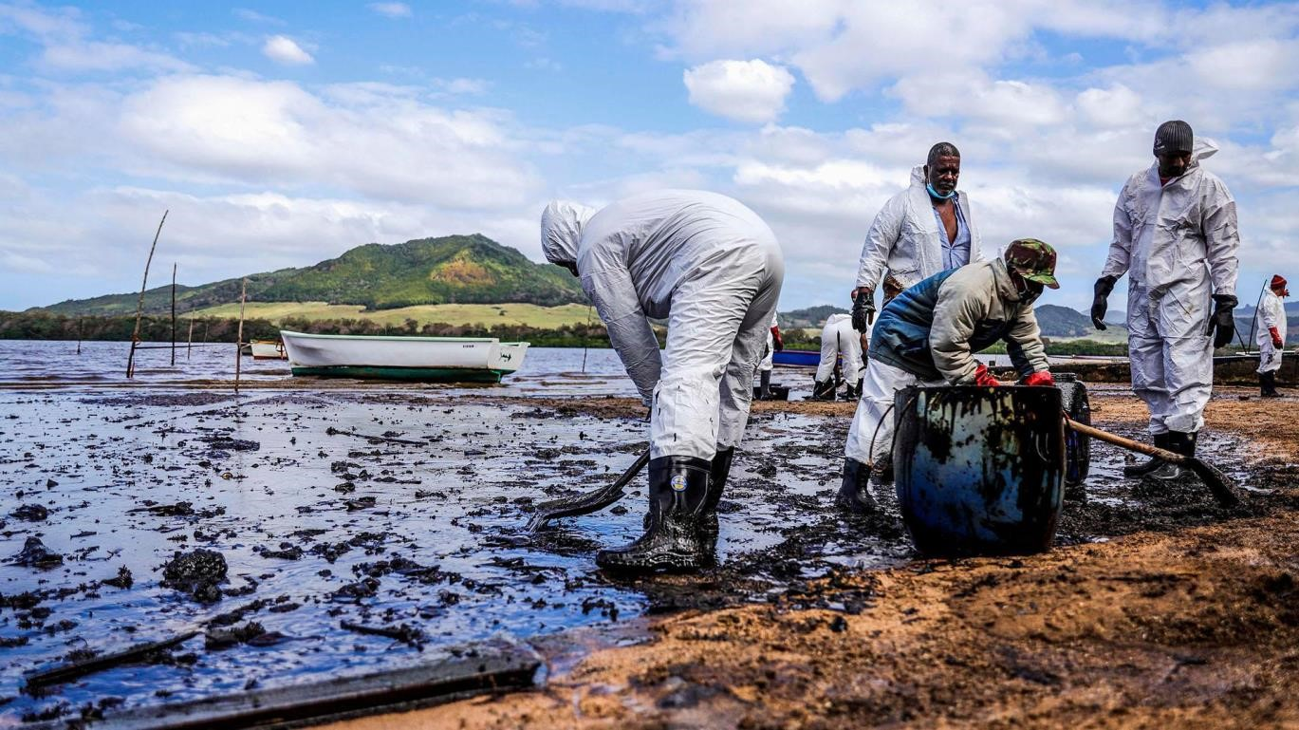
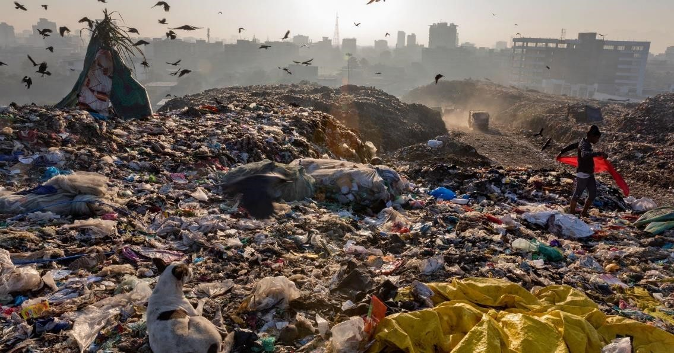

Вопросы:
- Какая деятельность человека приводит к таким последствиям?
- Какую опасность они представляют для человека и природы?
- Какие экологические проблемы наиболее важны для данного региона?
- Если бы у вас была возможность участвовать в решении глобальных проблем данного населённого пункта, с чего бы вы хотели начать? Почему?
- Представьте, что вам поручили написать закон «Об экологической безопасности данного населенного пункта». На решение, каких проблем он был бы нацелен в первую очередь?

Задание № 2. «Определение экологической проблемы
Рассмотрите фотографию.
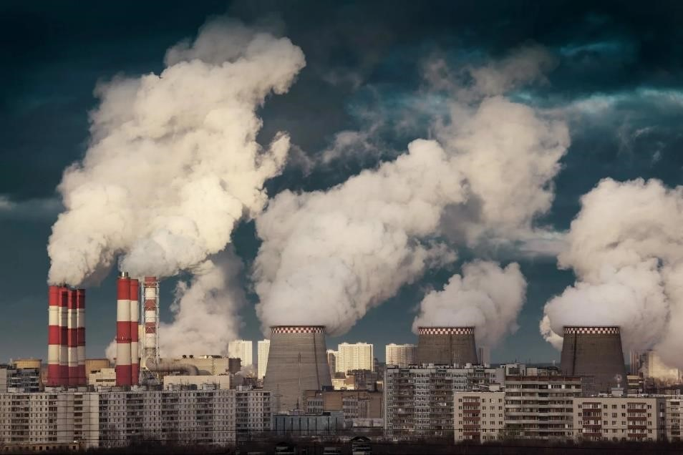
Вопросы:
- К какой группы глобальных экологических проблем может быть использовано данное изображение? Дайте обобщенное, а неконкретное название проблеме.
- Объясните, почему её относят к глобальным экологическим проблемам.
- Какая мера, по вашему мнению, будет способствовать решению данной проблемы?
- Какие еще проблемы относят к этой группе глобальных проблем? Назовите любые две проблемы и аргументируйте свой ответ.

Задание № 3.

«Формирование семейных ценностей и роль семьи в жизни общества»
На уроках обществознания вы узнали о разных типах семей. Первый тип называется патриархальным. В таких семьях жёстко закреплены семейные обязанности, глава семьи – мужчина, который обеспечивает семейное благополучие и пополняет бюджет, а мнение детей по разным вопросам семейной жизни не спрашивают. Второй тип семьи с противоположными признаками принято называть демократическим.
Определяете, какие из приведённых ниже фактов из жизни семьи Гордеевых характерны только для семьи демократического типа?
Выберите все верные факты. Поставьте «+» около каждого выбранного факта.
- В семье принято совместно отмечать важные семейные события и праздники
- В семье Гордеевых двое детей – Артём и Вера
- Мама Артёма – врач, а папа работает в научно – исследовательском институте
- Родители Артёма зарабатывают примерно одинаково
- Маме приходится задерживаться на работе, и тогда ужин готовит папа
- Все Гордеевы обсуждали, как потратить премию отца: купить новые туфли маме или заменить люстру в общей комнате.
Аргументируйте свои ответы.

Задание № 4. «Умение аргументировать и критически оценивать социальную информацию из адаптированных источников»
Учёные опросили 25-летних и 55-летних граждан страны Z.
Им задавали вопрос: «Как Вы считаете, чья обязанность вести домашнее хозяйство?» Результаты опросов (в% от числа отвечавших) приведены на диаграмме.
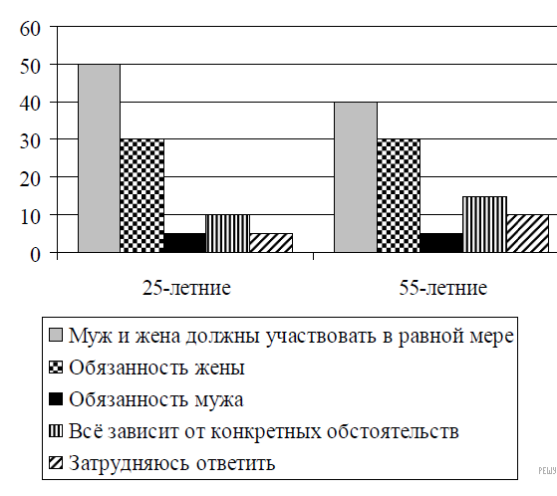
Сформулируйте по одному выводу:
а) о сходстве и б) о различии в позициях групп опрошенных.
Выскажите предположение о том, чем объясняется:
а) сходство; б) различие.

Задание № 5. Прочитайте стихотворение, какие функции семьи в стихотворении показаны. Выпишите их:
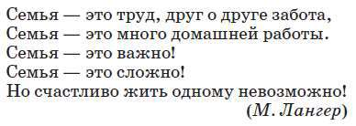

Курсы обществознания и географии в силу своей специфики (содержание, формируемые умения) играет большую роль в развитии глобальных компетенций.
• Есть темы, которые конкретно касаются данных вопросов
• Есть темы, которые опосредовано работают на развитие данных компетенций
• На этих уроках формируются умения, которые являются неотъемлемой частью глобальной компетенции – критическое мышление, умение аргументировать, умение общаться, умение работать в команде и т.п.

Надеюсь наша сегодняшняя встреча была для вас приятной и полезной!
До свидания!




